Peresmian Taman Anggrek Sri Soedewi oleh Bapak Gubernur Jambi
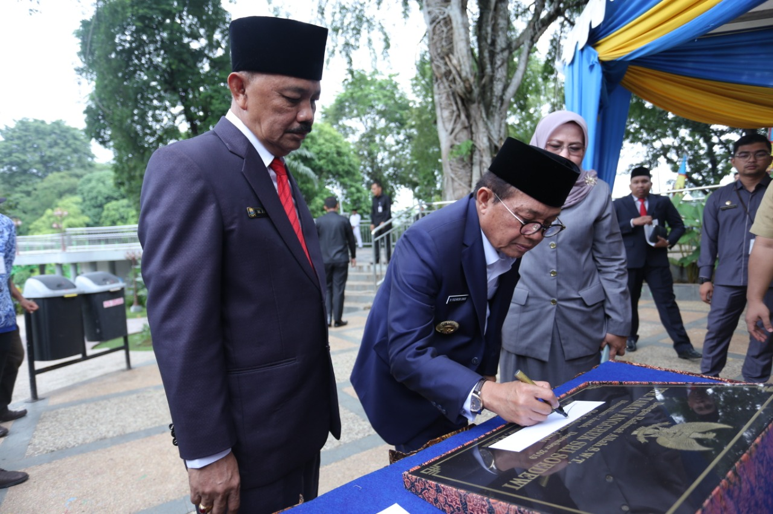
Pada hari Selasa tanggal 3 Desember 2019 Bapak Gubernur Jambi meresmikan Taman Anggrek Sri Soedewi yang dimana ini merupakan revatilasi Taman Anggrek yang lama, ini merupakan komitmen pemerintah Provinsi Jambi untuk menyediakan sarana dan prasarana pemenuhan kebutuhan Ruang Terbuka Hijau (RTH) bagi masyarakat.
Taman ini diharapkan menjadi salah satu tujuan wisata di Kota Jambi dan juga diharapkannya partisipasi masyarakat untuk menjaga kebersihan lingkungan disekitar taman ini. Setelah penandatanganan dan pemotongan pita Bapak Gubernur didampingi Kepala Dinas PUPR Provinsi Jambi dan Ibu Kepala Balai Prasarana Permukiman Wilayah berkeliling melewati pedestrian “Sky Bridge” melihat Taman Anggrek Soedewi ini.

